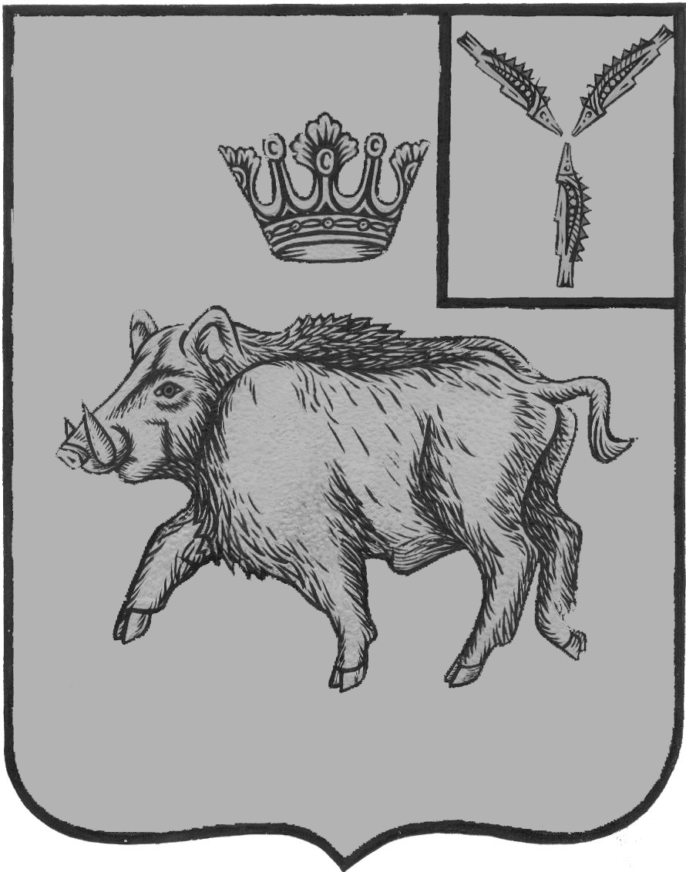
СОБРАНИЕ ДЕПУТАТОВ
БАЛТАЙСКОГО МУНИЦИПАЛЬНОГО РАЙОНА
САРАТОВСКОЙ ОБЛАСТИ

Сто тридцать седьмое заседание Собрания депутатов
пятого созыва

РЕШЕНИЕ

от 05.08.2024 № 861
с.Балтай

О внесении изменений и дополнений
в Устав Балтайского муниципального
района Саратовской области

На основании Федерального закона от 21.07.2005 №97-ФЗ «О государственной регистрации уставов муниципальных образований», Федеральных законов от 02.11.2023 №517-ФЗ «О внесении изменений в Федеральный закон «Об общих принципах организации местного самоуправления в Российской Федерации», от 25.12.2023 №657-ФЗ «О внесении изменений в Водный кодекс Российской Федерации и отдельные законодательные акты Российской Федерации», руководствуясь Уставом Балтайского муниципального района Саратовской области, Собрание депутатов Балтайского муниципального района РЕШИЛО:
1. Внести в Устав Балтайского муниципального района Саратовской области следующие изменения и дополнения:
1.1. Часть 3 статьи 1 дополнить абзацем следующего содержания:
«В официальных символах муниципального района, наименованиях органов местного самоуправления, выборных и иных должностных лиц местного самоуправления, а также на печатях, штампах, вывесках, указателях и в иных случаях может использоваться сокращённое наименование муниципального района - Балтайский муниципальный район.».
1.2. Пункт 33 части 1 статьи 3 изложить в следующей редакции:
«33) осуществление в пределах, установленных водным законодательством Российской Федерации, полномочий собственника водных объектов, установление правил использования водных объектов общего пользования для личных и бытовых нужд, включая обеспечение свободного доступа граждан к водным объектам общего пользования и их береговым полосам, а также правил использования водных объектов для рекреационных целей;».
1.3. Пункт 12 части 2 статьи 18 изложить в следующей редакции:
«12) принятие решения об учреждении печатного средства массовой информации и (или) сетевого издания для обнародования муниципальных правовых актов, доведения до сведения жителей муниципального образования официальной информации;».
1.4. Часть 3 статьи 20 изложить в следующей редакции:
«3. В соответствии с решением Собрания депутатов Балтайского муниципального района депутат Собрания депутатов может осуществлять свои полномочия на постоянной основе.
На постоянной основе могут работать не более 10 процентов депутатов от установленной настоящим Уставом численности депутатов Собрания депутатов Балтайского муниципального района.
Депутату Собрания депутатов Балтайского муниципального района, осуществляющему свои полномочия на постоянной основе, предоставляются следующие гарантии:
1) условия работы, обеспечивающие исполнение должностных полномочий, в соответствии с решениями Собрания депутатов Балтайского муниципального района, регулирующими материтально-техническое и организационное обеспечение деятельности органов местного самоуправления Балтайского муниципального района;
2) право на своевременное и в полном объеме получение денежного вознаграждения;
3) время отдыха, предусмотренное трудовым законодательством Российской Федерации, в том числе ежегодный оплачиваемый отпуск;
4) материальная помощь, единовременная выплата (при предоставлении ежегодного оплачиваемого отпуска, при награждении государственными и областными наградами, в связи с выходом на государственную пенсию, к юбилейным датам (50,55 и 60 лет);
5) пенсионное обеспечение за выслугу лет;
6) право на предоставление служебного автотранспорта;
7) право на возмещение расходов, связанных со служебной командировкой;
8) право на использование телефонной и других видов связи, которыми располагает Собрание депутатов Балтайского муниципального района;
9) право на получение в установленном порядке информации и материалов, необходимых для исполнения своих полномочий.
Размеры и порядок предоставления гарантий, предусмотренных настоящей статьей, устанавливаются решением Собрания депутатов Балтайского муниципального района.
Депутату Собрания депутатов Балтайского муниципального района для осуществления своих полномочий на непостоянной основе гарантируется сохранение места работы (должности) на период, продолжительность которого составляет в совокупности шесть рабочих дней в месяц.».
1.5. Часть 4 статьи 20 дополнить пунктом 7.1 следующего содержания:
«7.1) приобретения им статуса иностранного агента;».
1.6. Часть 2 статьи 22 изложить в следующей редакции:
«2. Председатель Собрания депутатов Балтайского муниципального района занимается вопросами организационного обеспечения деятельности Собрания депутатов Балтайского муниципального района.»
1.7. Дополнить Устав статьей 23.2 следующего содержания:
« 23.2. Встречи главы Балтайского муниципального района
с населением

1. Встречи главы Балтайского муниципального района с населением каждого муниципального образования, входящего в состав Балтайского муниципального района, проводятся не реже одного раза в месяц.
2. График проведения встреч с населением утверждается ежеквартально распоряжением администрации Балтайского муниципального района.
Допускается корректировка графика встреч главы Балтайского муниципального района с населением по предложениям граждан, организаций, государственных органов, органов местного самоуправления, их должностных лиц с внесением изменений в соответствующее распоряжение администрации Балтайского муниципального района.
3. Информация о времени и месте проведения встреч должна быть доведена до сведения населения не позднее, чем за 7 дней до проведения встреч путем официального опубликования и размещения в сети Интернет на официальном сайте администрации Балтайского муниципального района.
Встречи главы Балтайского муниципального района с населением проводятся в публичных местах (учреждения культуры, образования, административные здания).
В случае если отведенное помещение не может вместить всех желающих присутствовать на встрече, органы местного самоуправления обязаны обеспечить трансляцию хода встречи.
4. Во время встречи главы Балтайского муниципального района с населением ведется протокол.
Протокол оформляется в течение 7 дней и утверждается главой Балтайского муниципального района.
По итогам проведенной встречи могут быть даны поручения главы Балтайского муниципального района специалистам администрации Балтайского муниципального района.
5. Во время встречи все желающие могут задать вопросы главе Балтайского муниципального района.
6. Общественно значимые вопросы, поднятые в ходе встречи главы Балтайского муниципального района с населением, включаются в план работы органов местного самоуправления муниципального района.».
1.8. Часть 1 статьи 25 дополнить абзацем следующего содержания:
«Избрание главы Балтайского муниципального района, избираемого представительным органом муниципального образования из числа кандидатов, представленных конкурсной комиссией по результатам конкурса, осуществляется не позднее чем через три месяца со дня истечения срока полномочий главы Балтайского муниципального района.»;
1.9. Часть 2 статьи 25 дополнить пунктом 14 следующего содержания:
«14) приобретения им статуса иностранного агента.».
1.10. Пункт 10 части 1 статьи 27 изложить в следующей редакции:
«10) учреждение печатного средства массовой информации и (или) сетевого издания для обнародования муниципальных правовых актов, доведения до сведения жителей муниципального образования официальной информации;».
1.11. Часть 2 статьи 58 дополнить пунктом 6 следующего содержания:
«6) приобретение главой Балтайского муниципального района статуса иностранного агента.».
2. Настоящее решение вступает в силу после его официального обнародования после государственной регистрации.
3. Контроль за исполнением настоящего решения возложить на постоянную комиссию Собрания депутатов Балтайского муниципального района по вопросам государственного строительства и местного самоуправления.

И.о.председателя Собрания депутатов
Балтайского муниципального района Р.И.Тугушев

И.о.главы Балтайского
муниципального района Е.С.Бенькович

